# Лекция 4. Предельная плотность тока

**Цель: раскрыть и объяснить природу предельной плотности тока.**

Если электродный процесс происходит с уменьшением концентрации потенциал определяющих частиц, то на поляризационных кривых i=f(Y) наблюдается резкое увеличение потенциала электрода при практической постоянной плотности тока, которую назвали предельной плотностью тока. Рассмотрим это на примере процессов электролиза Cu2+, H2SO4, рисунок 3.

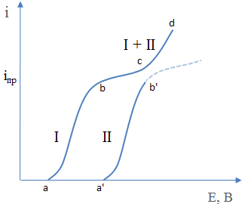

Рисунок 3. Поляризационные кривые процесса электролиза Cu2+, H2SO4.

Из анализа поляризационных кривых видно, что на катоде должны разряжаться Cu2+ и H+. Порядок их разрядки зависит от их стандартных потенциалов: ЕCu2+,Cu=+0.34 ,а ЕН+,Н=0

В начале должны восстанавливаться ионы меди: Cu2++2е-→ Cu, так как его стандартный потенциал более положительный, чем водородный, и этому процессу соответствует участок (а в) на графике. По мере расходования ионов Cu2+, величина тока достигает предельного значения и с этого момента резко растет значение электродного потенциала при постоянстве iпр и его значение стремилось бы к бесконечности, если бы не было ионов Н+. Для ионов Н+ (в отсутствии Cu2+) начало разряда соответствует в точке а′ и ее поляризационная кривая (а′,в′) .Но при одновременном присутствии, в т. (в) начинается одновременный разряд ионов Cu2+ и Н+ и им соответствует (І+ІІ) - общая поляризационная кривая.

Физическая смысл: предельная плотность тока характеризует максимальную скорость электродного процесса при данных условиях

Из соотношения  найдем iпр.

В условиях предельного тока Ск=0, поэтому iпр 

Если растворах имеется электролит (фоновый), то вкладом скорости миграции можно пренебречь и iпр . Тогда зависимость диффузионной поляризации от плотности предельного тока будет равна :

ηк =; подставим значение К=

в это уравнение и получим:

ηк = (11)

ηa =; (12)

Уравнения (11) и (12) называются уравнениями концентрационной поляризации.

Понятие о предельной плотности тока сыграло большую роль не только в теоретической электрохимии, но и в прикладной ее области. В частности, возможность проводить процессы в наиболее выгодных условиях при максимальном выходе по току, а также улучшению качество продукции. Например, до значения предельной плотности тока металлические покрытия получаются гладкими и блестящими, что можно было использовать в галваностегии и ювелирной отраслях, а при предельной плотности покрытия Cu,Zn,Cd, получаются рыхлые, не устойчивые и это можно было использовать для получения металлов и т.д.

В теоретическом плане знание природы предельной плотности тока позволило создать один из наиболее распространенных методов в электрохимии - полярографический.